Université de Jijel /Département Electronique
TP Projet ESE19/Master I

Objectifs de ce TP
1.Comprendre le principe de fonctionnement d’un moteur pas à pas
2.Savoir implémenter la commande d’un moteur pas à pas avec le microcontrôleur
3.Savoir modifié le sens et la vitesse d’un moteur pas à pas
4.Autres astuces de programmation

Le moteur pas à pas est un actionneur qui transforme des impulsions (en provenance d’un circuit de commande) en une rotation de "n" pas du rotor, ce qui permet de réaliser un positionnement ou une vitesse précise et sans boucle d’asservissement (un positionnement précis en boucle ouverte). La constitution d’un moteur pas à pas est très simple, et sa rotation est obtenue en contrôlant l'alimentation des bobines et le sens du courant dans celles-ci.
A chaque impulsion du signal de commande correspond au niveau du rotor un déplacement angulaire défini appelé « pas » ou « incrément mécanique ».La vitesse de rotation est fonction de la fréquence des impulsions.

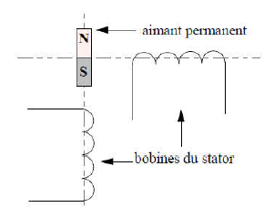
Principe de fonctionnement d’un moteur pas à pas .
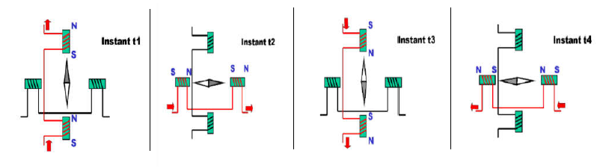
Illustration de fonctionnement d’un moteur pas à pas.

Mode unipolaire
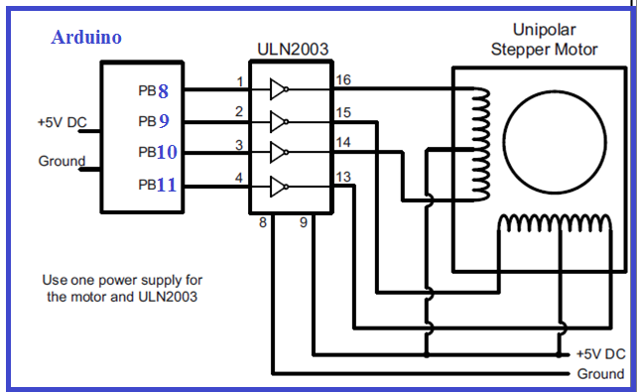
commande de moteur pas à pas unipolaire
Mode bipolaire

Mode demi-pas
Séquences de commande d’un mini moteur pas à pas bipolaire
La série de moteurs pas à pas miniatures JST X27 est développée en tant que lecteur d'indicateur pour l'instrumentation du tableau de bord et d'autres équipements d'indicateur. Le moteur peut fonctionner directement à partir d'un signal d'entraînement numérique, c'est-à-dire numérique, pour déplacer et positionner un pointeur afin de visualiser tout paramètre requis.
Le moteur pas à pas peut fonctionner avec succès à partir de 5V. Le passage de l’alimentation de 5V à la tension 12V a presque doublé la vitesse.
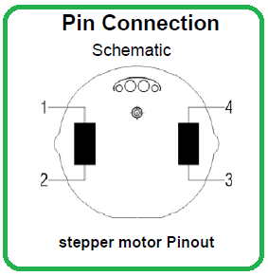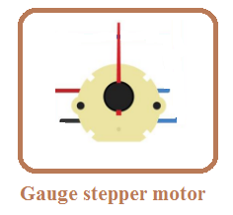
Le moteur pas à pas X27 a un facteur de réduction de 1:180. Autrement dit une rotation complète du rotor fait une rotation de 2° sur l'axe de l'indicateur.
En l'absence de fiche technique solide disponible, les spécifications sont un peu ambiguës, mais voici ce que nous savons.
ANGLE DE ROTATION MAXIMUM : 315°
RÉSISTANCE DE LA BOBINE : 260 ohms
TOLÉRANCE GÉNÉRALE : ± 0,1 / ± 5°
ANGLE DE ROTATION MAXIMUM : ~315°
600 PAS PAR 'ROTATION' (ROTATION 315°
Le rotor du moteur a une aiguille attachée qui agit comme un bon pointeur. La plage complète de déplacement de l'aiguille est de 315 ° ou environ la position 7 heures autour de la position 5 heures. Pour cette plage de mouvement, 600 impulsions sont nécessaires.
Il a des arrêts intégrés qui l'empêchent de tourner à 360 degrés. La face de la jauge a également une butée (coup d'aiguille) au point zéro pour que l'aiguille du stepper se heurte et trouve la position d'origine.
Un pilote pas à pas est publié sur https://github.com/RuckerGauge/RG-Stepper et dans les téléchargements de ce circuit pas à pas.
Les chronogrammes ci-dessous illustrent les signaux de la commande en mode demi-pas .
La figure 4 montre la polarité des bobines pour chacune des 08 étapes suivies par un stepper bipolaire lors de l'utilisation de demi-étapes. Les demi—pas se produisent lorsque l'une des deux bobines est désactivée ; les étapes 2, 4, 6 et 8 sont des demi-pas. Un inconvénient de l'utilisation de demi-pas est que le couple du stepper est réduit car une seule bobine est alimentée. Avec un demi-pas, nous avons maintenant 1 200 pas pour représenter 315 degrés de mouvement. Cela nous donne une bonne résolution, vous ne devriez donc pas avoir de problème à aligner l'aiguille de la jauge avec une valeur sur la face de la jauge.

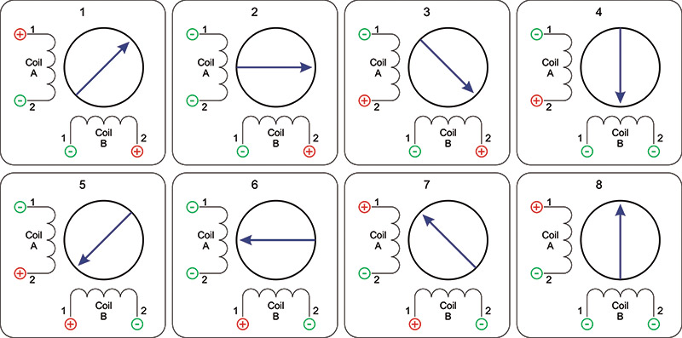
FIGURE 4. Séquence de demi-pas pour un stepper bipolaire (d'après la note d'application AN235 de Thomas Hopkins).
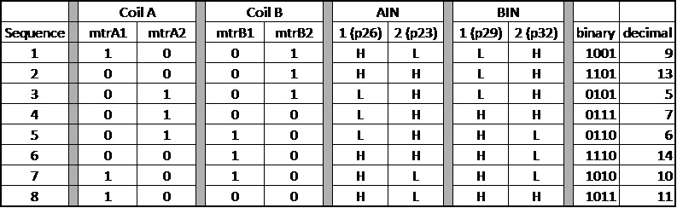
FIGURE 5. Table logique demi-pas.
Enfin, on convertit les valeurs binaires en leur équivalent décimal, et on obtient la séquence pas à pas (9, 13, 5, 7, 6, 14, 10, 11). Cette séquence serait répétée encore et encore pour faire tourner le stepper dans le sens des aiguilles d'une montre. Plus vite vous envoyez la séquence, plus vite le stepper tourne. Pour faire tourner le stepper dans le sens inverse des aiguilles d'une montre, inversez la séquence (11, 10, 14, 6, 7, 5, 13, 9).
Montage :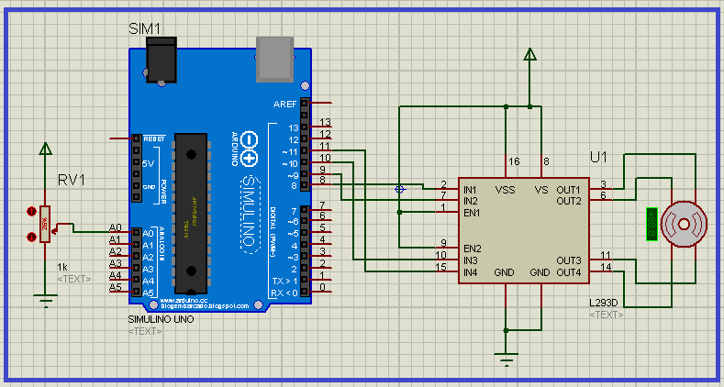 commande de moteur pas à pas bipolaire
///////////////////////////////////////////////////////////////////////////////////////////////////////////////////////////////////////////////////
Dans notre TP on va utiliser la method Half step(demi-pas) pour commande notre petit moteur pas à pas bipolaire avec arduino uno en impléementant le code selon la table de vérité(séquences illustrées en FIGURE 5 .Comme chaque phase ou bobine du moteur a une résistance de 280 Ohms environ, alors le courant max consommée par phase est à peu près 18mA.Arduino peut débiter jusqu’ ‘à 40mA par broche.On peut ajouter des diodes de protection supplémentaires au montage dessous mais les broche arduino sont déjà protégées intérieurement contre les surtensions et les décharge statiques.

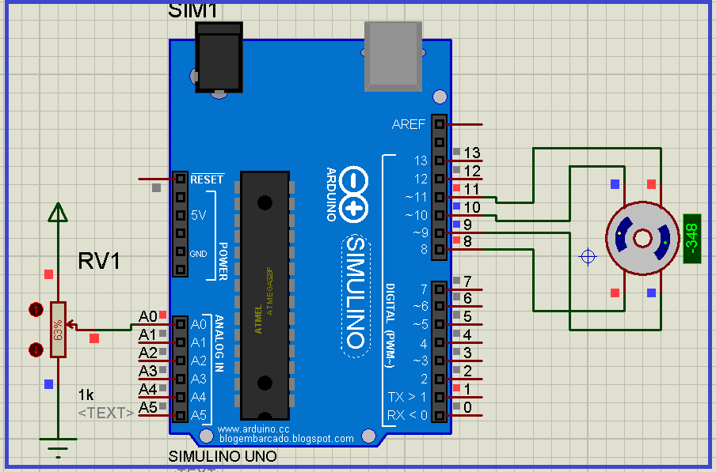
FIGURE 6 : Commande du petit moteur pas à pas bipolaire

Tâches à faire:
1-Faire le montage en figure 6, dont le code est le suivant .Vérifier le bon fonctionnement du moteur .Le moteur doit tourner presque un tour complet à cause des fin de courses.
2-Vérifier combien exactement est le nombre de pas correspondant à une Rotation Angulaire Max de 315° comme spécifiée par le constructeur.
3-Modifier le code pour que le moteur fait un balayage (sweep) à droite puis à gauche sans dépasser les limites. Vérifier le fonctionnement en pratique.
4-Ajouter un potentiomètre et modifier le code en conséquence pour varier la vitesse de rotation.
5-Quelle est l’angle le plus petit correspondant à un pas ?pour une meilleure précision faire tourner le moteur de 20 pas puis mesurer l’angle correspondant.
6-Ajouter un afficheur LCD pour visualiser les informations concernant la commande de ce mini stepper motor.
7-A la place du potentiomètre utiliser un capteur de température LM35 et modifier le code arduino pour qu’il indique la valeur de la température par la position de l’aiguille attachée à l’axe du moteur pas à pas. Vérifier le bon fonctionnement
CODE ARDUINO DE BASE : // HALF STEP
const int motorPin1 =8;
const int motorPin2 =9;
const int motorPin3 =10;
const int motorPin4 =11;
int count=0;
int NombreDepas=820;
void setup() {
// initialize the digital pin as an output.
pinMode(motorPin1, OUTPUT);
pinMode(motorPin2, OUTPUT);
pinMode(motorPin3, OUTPUT);
pinMode(motorPin4, OUTPUT);
Serial.begin(9600);
}
void loop() {
int motorDelay=10;
while (count<= NombreDepas){
digitalWrite(motorPin1, HIGH);
digitalWrite(motorPin2, LOW);
digitalWrite(motorPin3, HIGH);
digitalWrite(motorPin4, LOW);
delay(motorDelay);
digitalWrite(motorPin1, HIGH);
digitalWrite(motorPin2, LOW);
digitalWrite(motorPin3, HIGH);
digitalWrite(motorPin4, HIGH);
delay(motorDelay);
digitalWrite(motorPin1, HIGH);
digitalWrite(motorPin2, LOW);
digitalWrite(motorPin3, LOW);
digitalWrite(motorPin4, HIGH);
delay(motorDelay);
digitalWrite(motorPin1, HIGH);
digitalWrite(motorPin2, HIGH);
digitalWrite(motorPin3, LOW);
digitalWrite(motorPin4, HIGH);
delay(motorDelay);
digitalWrite(motorPin1, LOW);
digitalWrite(motorPin2, HIGH);
digitalWrite(motorPin3, LOW);
digitalWrite(motorPin4, HIGH);
delay(motorDelay);
digitalWrite(motorPin1, LOW);
digitalWrite(motorPin2, HIGH);
digitalWrite(motorPin3, HIGH);
digitalWrite(motorPin4, HIGH);
delay(motorDelay);
digitalWrite(motorPin1, LOW);
digitalWrite(motorPin2, HIGH);
digitalWrite(motorPin3, HIGH);
digitalWrite(motorPin4, LOW);
delay(motorDelay);
digitalWrite(motorPin1, HIGH);
digitalWrite(motorPin2, HIGH);
digitalWrite(motorPin3, HIGH);
digitalWrite(motorPin4, LOW);
delay(motorDelay);
Serial.print("count=");
Serial.println(count);
count+=8;
};

